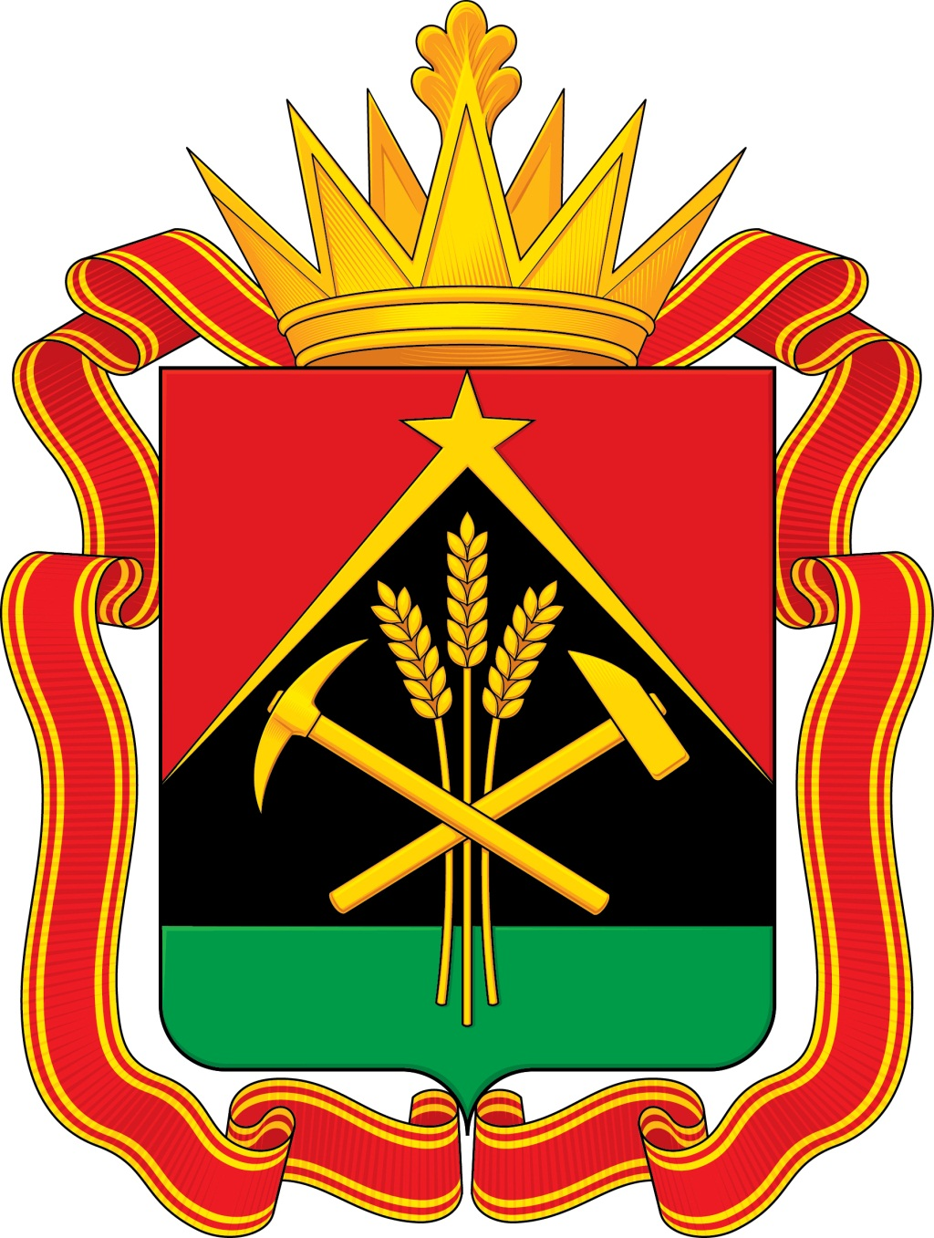

ПРАВИТЕЛЬСТВО

КЕМЕРОВСКОЙ ОБЛАСТИ – КУЗБАССА

**ПОСТАНОВЛЕНИЕ**

________________________г. №__________

г. Кемерово

**О внесении изменений в постановление**

**Правительства Кемеровской области – Кузбасса**

**от 19.10.2021 № 636 «Об утверждении Положения**

**о региональном государственном контроле (надзоре)**

**за достоверностью, актуальностью и полнотой**

**сведений об организациях отдыха детей и их**

**оздоровления, содержащихся в реестре организаций**

**отдыха детей и их оздоровления на территории**

**Кемеровской области – Кузбасса»**

Правительство Кемеровской области – Кузбасса постановляет:

1. Внести в Положение о региональном государственном контроле (надзоре) за достоверностью, актуальностью и полнотой сведений об организациях отдыха детей и их оздоровления, содержащихся в реестре организаций отдыха детей и их оздоровления на территории Кемеровской области – Кузбасса, утвержденное постановлением Правительства Кемеровской области – Кузбасса от 19.10.2021 № 636 «Об утверждении Положения о региональном государственном контроле (надзоре) за достоверностью, актуальностью и полнотой сведений об организациях отдыха детей и их оздоровления, содержащихся в реестре организаций отдыха детей и их оздоровления на территории Кемеровской области – Кузбасса» (в редакции постановлений Правительства Кемеровской области – Кузбасса от 02.08.2023 № 502, от 02.11.2023 № 712, от 08.10.2024 № 656, от 06.06.2025 № 354), следующие изменения:

1.1. Пункт 5.1 изложить в следующей редакции:

«5.1. Министерством ежегодно разрабатывается, утверждается и актуализируется программа профилактики рисков причинения вреда (ущерба) охраняемым законом ценностям в порядке, утвержденном Правительством Российской Федерации.».

1.2. Пункт 5.4 изложить в следующей редакции:

«5.4. Министерство ежегодно осуществляет подготовку доклада о региональном государственном контроле (надзоре) в соответствии с требованиями, установленными Правительством Российской Федерации.

Доклад о региональном государственном контроле (надзоре) размещается на официальном сайте Министерства в информационно-телекоммуникационной сети «Интернет» (далее – официальный сайт Министерства) до 15 марта года, следующего за отчетным годом.».

2. Настоящее постановление подлежит опубликованию в сетевом издании «Электронный бюллетень Правительства Кемеровской области – Кузбасса».

3. Контроль за исполнением настоящего постановления возложить на заместителя председателя Правительства Кемеровской области – Кузбасса (по вопросам образования, науки и молодежной политики) Пятовского А.А.

|  |  |
| --- | --- |
| Первый заместитель Губернатора  Кемеровской области – Кузбасса –  председатель Правительства  Кемеровской области – Кузбасса | А.А. Панов |